附件1：浙江大学“捷昌驱动杯”创业点子秀A组课题
以下两题二选一即可
选题1：开发设计一种具有高效率、高自锁力并可以移植的一种结构，可结合电子与机械设计。
背景：
随着行业的发展，对电动推杆整体的性能提出新的要求：要求体积小、效率高、负载大、自锁强等，但是效率和自锁本是矛盾的。传统设计上调整蜗轮&蜗杆的模数、齿数、分度圆直径等参数，可以提高的自锁力有限；丝杆导程减小增加自锁力的同时也会直接降低传动效率。在丝杆&螺母上增加扭簧结构增加自锁，会影响推杆电流不稳定等电器参数性能。如何在产品开发设计前期，在保证推杆高效率的同时，又兼顾推杆的自锁力和电器性能的稳定，需要一直的研究及验证。
从电子控制方面来讲，实现自锁的方式主要是通过电路连接，在马达不动作的状态下将马达回路短接，利用马达自身的特性来提供一定的静态自锁力。其具体的原理如下图1所示
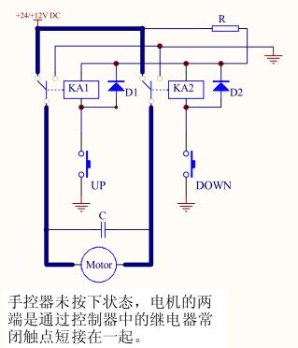
图1
这种是实现方式主要有以下两种具体的方案，电动推杆的升降控制可以通过H桥或者继电器加场效应管的方式实现，2种方式都能给推杆提供电机短路自锁，但都有各自的优缺点。采用H桥的方案优点是可以在推杆停止和升降过程中都提供自锁，缺点是控制系统断开电源后，H桥中场效应管即无法保持开通，也就无法再提供电机短路自锁；采用继电器加场效应管的方式优点是可以在马达静止和断开电源的状态提供电机短路自锁，缺点是在推杆升降过程中，电机电路形成回路或开路，无法提供自锁。
利用机械的手段提供自锁的方案，目前主要有在传动结构某一级机械结构上增加扭簧，或者是增加刹车器，基本原理如下图2、3所示：
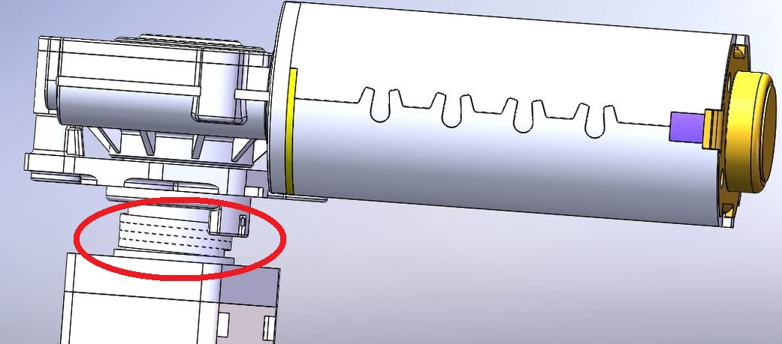
图2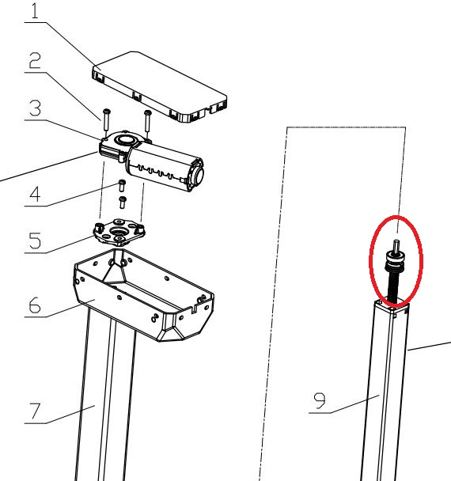
图3
如上图中红圈中标记的，即是在传动部件螺杆上增加一个多圈的扭簧，通过扭簧的松开或抱紧来增加单方向或两方向的自锁力。但同样这一结构也存在一定的问题，首先就是对扭簧自身精度的要求及其所带来的加工问题，另外就是结构长时间工作后，扭簧及配合结构件的磨损所造成的自锁力变化，最后就是如前文所提到的在扭簧起作用的过程中由于精度及实际机械结构配合等问题，导致在马达运行过程中会产生电流波动，对电控系统整体的运行及检测带来困难。
而另外一种直接采用刹车器的方案，在成本、安装及长时间的磨损情况下，都会带来批量生产及使用过程中的问题。
综上所述，目前常用的几种自锁方案均有其特点和不足，尚无完善可靠的解决方案，所以我们希望可以找到一种完美兼容电子控制及机械结构的可靠的新的自锁力解决方案，最终目标实现不同结构设计中100~1000KG的自锁需求。

选题2：电动升降桌、电动床类产品遇阻回退方案研究
背景：
直线驱动类产品的目的是与不同的终端产品相结合，将原有的产品的手动动作转变为简便的安全的电动机械动作，其对提高人们的生活便利性带来很大的帮助。但同样在实现各种功能的同时，必须要考虑到的是机械结构和一定功率的电控系统所带来的安全隐患。其中最重要的就是机械伤害，利用升降桌类产品在下降过程中遇到障碍物后无法停止所产生压力伤害或与边柜、座椅等所产生的剪切伤害。电动病床的背板、腿板在升降过程中可能会产生的压力伤害和与床框架一同产生的剪切伤害。
目前应对遇阻回退的问题，主要的方案是，通过控制系统实施的监测马达在运行的全程所产生的电流，通过对比、求平均等算法来将电流的异常波动、放大监测出来，从而实现遇阻回退的功能。
但目前通过电流来实现遇阻回退的方案存在很大的弊端，首先不同于理想状态，马达在在负载运行的过程中电流会产生周期性的波动，另外考虑到成本的需求，马达都是短时工作制，运行2分钟，休息18分钟，所以运行状态下电流较大，通常有5~7A的电流，且为保证稳定性，在结构设计中部分结构采用紧配的方式进行装配。所以较小力量如5~8KG的阻碍无法使马达产生很大的电流，所以对于精准的检测带来一定困难。
同样机械结构在其生产和加工工程中一定会产生尺寸的波动和偏差，所以在运行过程中这些机械结构的偏差会导致马达电流出现异常波动，这种波动对于控制系统的电流检测和判断带来困难，过于严苛的算法会导致整体产品正常运行时产生频繁的非遇阻即回退，即是我们称谓的误报，这种误报的频繁产生会给产品的客户使用带来很大的困扰，而如果将算法判断放松，有会导致在真正遇阻时无法有效检测或力量值放大，实际效果受到影响。
而以上的问题在现有电动升降桌产品、电动医疗床等产品中都有一定程度的存在，目前是通过机械和电子软件的配合找出一个平衡点是产品可以达到10KG阻力回退，如果在目前的基础上需要再次提高到5KG甚至更小，则需要有新技术或新方案的突破。同样可以利用不同功能的传感器，更有效、优化的机械结构或机电结合的解决方案来实现5KG的目标

